Enlace: http://www.larepublica.net/app/cms/www/index.php?pk_articulo=44742
Viernes 25 de Marzo, 2011
Redes sociales, la droga del siglo XXI
Internautas costarricenses dedican más de 150 minutos al día navegando en Facebook
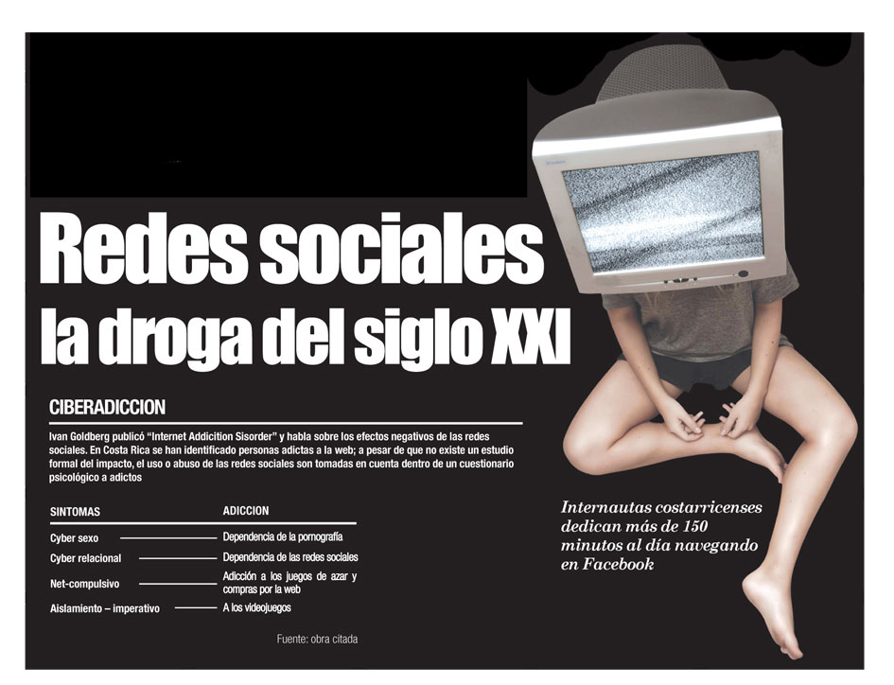
“Mi adicción no me preocupa, me asusta, y me asusta en serio…”, escribe Arami Vázquez en el grupo “Mi adicción a Facebook me preocupa… y MUCHO”.
La mayoría del personal que entra temprano a la oficina lo primero que hace es encender la computadora e ingresar a Internet, específicamente a una red social, según un estudio de Manpower en la región.
La adicción a estos sitios ha llamado la atención de instituciones de salud en muchos países. Italia, Argentina, China, Japón, Estados Unidos y el Reino Unido ya cuentan dentro de sus clínicas con personal para tratar la adicción a las redes sociales.
Desde su aparición a finales de la década de los 90 y con el estallido que provocó Facebook en 2003, los espacios sociales en Internet se han convertido en la nueva forma con la que las personas tienen una interrelación.
A pesar de que la adicción a estos espacios aún no se ha reconocido como una enfermedad, el surgimiento de estas clínicas se debe a que tanto en el ambiente laboral como familiar se están presentando comportamientos de aislamiento, afectando la producción de la compañía y el contacto familiar en el hogar.
Al parecer el culpable es Facebook y compañía. “Sí tengo cosas que hacer… y muuuuchas, pero fb me llama!, aaaa juro que me llama”, publica Fery Palma, en el mismo grupo.
El Hospital La Molinette, en Turín, Italia, inició el tratamiento de adicciones a las redes sociales en noviembre, según el sitio web El Diario 24. “El uso patológico de Internet provoca síntomas físicos muy similares a los que manifiestan los toxicómanos en crisis de abstinencia”, destacó en dicha publicación el psiquiatra Federico Tonioni.
En el caso de la Latinoamérica, la penetración a cualquier red social por un trabajador en promedio es de seis a diez veces al día y con una duración de cinco minutos, según el mismo estudio de Manpower.
Un factor que le da aún más fuerza a la droga Facebook o Twitter es su costo barato por ingreso. Es decir una persona en promedio podría gastar hasta ¢3 mil por estar conectado diez horas en cualquier café Internet costarricense. En el caso de los trabajadores se traduce en cero colones.
El sentir que se necesita con urgencia ingresar a Facebook, dejar lo que se está haciendo, olvidarse del trabajo y dedicarle un tiempo mayor a la red social podríamos hablar efectivamente de una adicción, explicó Ana Margarita Odio, psicóloga experta en adicciones del IAFA.
“Es una adicción no química. Cuando una persona pierde el control del uso de las redes sociales se debe a una neuroadaptación y es cuando Facebook deja de ser un medio recreativo y se vuelve una droga; en ese momento hay que buscar ayuda”, aseguró Odio.
Cristian Leandro
cleandro@larepublica.net

